票量网积分模块V1.0

运维手册

浙江汇购科技有限公司
积分项目开发组

修订历史
序号 | 版本 | 编写/修订说明 | 修订人 | 修订日期 | 备注
1 | V1.0 | 第一版完整运维 | 邢立军 | 2014.11.20

目录
1引言 5
1.1编写目的 5
1.2背景 5
1.3定义 5
1.4参考资料 7
2系统说明 7
2.1功能说明 7
2.2系统联系人 8
2.3运维人员 8
3系统描述 9
3.1主要软件及版本 9
3.2系统架构 9
3.2.1系统与外部系统连接图 9
3.3.2系统内部架构图 10
3.3日常操作 10
3.3.1系统启动和关闭 10
3.3.2后台任务 11
3.3.3维护任务 13
3.3.4维护时间窗口 14
4故障处理 14
4.1由于输入信息无法满足要求时产生的错误。 14
4.2其他原因【如网络中断】发生的错误。 14
4.3数据库故障 14
4.4日志处理 17

1引言

1.1编写目的
本文档为“票量网积分模块”项目的运维工作说明书，详细地介绍日常运维工作，主要预读对象为：系统运维人员、系统开发人员。

1.2背景
- 项目名称：票量网积分模块。
- 本项目由 汇购科技积分项目组为 票量云科技公司 开发的会员积分模块，满足票量网会员积分要求，积分计算、计算调整、积分扣减、积分查询功能。
3、本系统目前主要与 票量网 存在接口对接，其他功能都可以单独运行。

1.3定义
中文名称：服务器
英文名称：server
定义：局域网中，一种运行管理软件以控制对网络或网络资源（磁盘驱动器、打印机等）进行访问的计算机，并能够为在网络上的计算机提供资源使其犹如工作站那样地进行操作。
中文名称：路由器
英文名称：router
定义：为信息流或数据分组选择路由的设备。
防火墙(英文：firewall)是一项协助确保信息安全的设备，会依照特定的规则，允许或是限制传输的数据通过。防火墙可以是一台专属的硬件也可以是架设在一般硬件上的一套软件。也有以防火墙为名的电影。
三层交换机就是具有部分路由器功能的交换机，三层交换机的最重要目的是加快大型局域网内部的数据交换，所具有的路由功能也是为这目的服务的，能够做到一次路由，多次转发。对于数据包转发等规律性的过程由硬件高速实现，而象路由信息更新、路由表维护、路由计算、路由确定等功能，由软件实现。三层交换技术就是二层交换技术＋三层转发技术。传统交换技术是在OSI网络标准模型第二层——数据链路层进行操作的，而三层交换技术是在网络模型中的第三层实现了数据包的高速转发，既可实现网络路由功能，又可根据不同网络状况做到最优网络性能。
磁盘阵列（Redundant Arrays of Inexpensive Disks，RAID），有“价格便宜且多余的磁盘阵列”之意。原理是利用数组方式来作磁盘组，配合数据分散排列的设计，提升数据的安全性。磁盘阵列是由很多便宜、容量较小、稳定性较高、速度较慢磁盘，组合成一个大型的磁盘组，利用个别磁盘提供数据所产生加成效果提升整个磁盘系统效能。同时利用这项技术，将数据切割成许多区段，分别存放在各个硬盘上。磁盘阵列还能利用同位检查（Parity Check）的观念，在数组中任一颗硬盘故障时，仍可读出数据，在数据重构时，将数据经计算后重新置入新硬盘中。
数据库（Database）是按照数据结构来组织、存储和管理数据的仓库，它产生于距今五十年前，随着信息技术和市场的发展，特别是二十世纪九十年代以后，数据管理不再仅仅是存储和管理数据，而转变成用户所需要的各种数据管理的方式。数据库有很多种类型，从最简单的存储有各种数据的表格到能够进行海量数据存储的大型数据库系统都在各个方面得到了广泛的应用。
Tomcat是 开源组织Apache一个基于J2EE的开放源代码的应用服务器。 因为Tomcat代码遵循LGPL许可，可以在任何商业应用中免费使用它，而不用支付费用。
SQL是英文Structured Query Language的缩写，意思为结构化查询语言。SQL语言的主要功能就是同各种数据库建立联系，进行沟通。按照ANSI(美国国家标准协会)的规定，SQL被作为关系型数据库管理系统的标准语言。SQL语句可以用来执行各种各样的操作，例如更新数据库中的数据，从数据库中提取数据等。目前，绝大多数流行的关系型数据库管理系统，如Oracle, Sybase, Microsoft SQL Server, Access等都采用了SQL语言标准。

1.4参考资料
1、《票量网积分模块需求说明书》
2、《票量网积分模块概要设计说明书》

2系统说明

2.1功能说明
作为商旅网站的标配，票量网积分系统提供维护积分规则，对票量网提供实时的积分计算、入账、兑换、查询服务。

2.2系统联系人
系统的主要用户浙江汇购科技运营中心，主要联系人有
姓名 | 职位 | 联系电话 | 联系邮箱
邢立军 | 项目经理（汇购） | 15305153869 | xinglj@hgtech365.com

2.3运维人员
姓名 | 职位 | 联系电话 | 联系邮箱
商水航 | 运维专员 | 13868053819 | shangsh@hgtech365.com
董逸杭 | 运维专员 | 15505883308 | dongyh@hgtech365.com

3系统描述

3.1主要软件及版本
网页和应用操作系统：RHEL 5.4；
数据库管理系统：Mysql 5.6；
应用服务器：Tomcat-7.0。

3.2系统架构

3.2.1系统与外部系统连接图
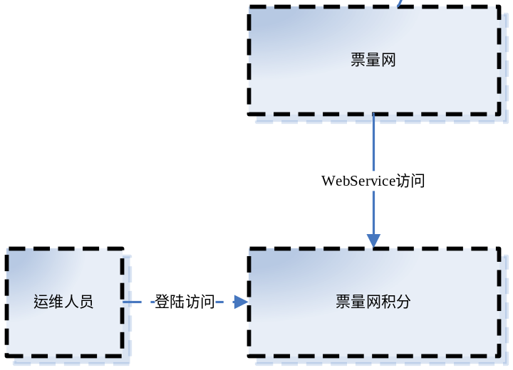

3.3.2系统内部架构图
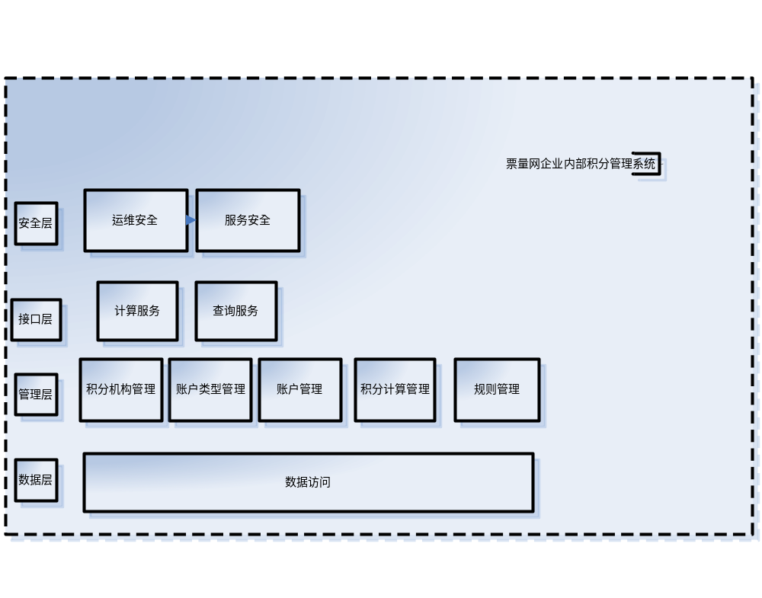

3.3日常操作

3.3.1系统启动和关闭
cd <tomcat7>/bin
启动：sh startup.sh
关闭：sh shutdown.sh

3.3.2后台任务
数据库备份： 采用全备和差异备份的方法实现数据库的备份。
请补充！

3.3.3维护任务
任务 | 时间 | 设备 | 具体指令
进入机房检查各种设备运行情况 | 托管机房每周一次，内部机房每天一次 | 检查网络、服务器、磁盘等设备 | 看设备面板是否有异常的指示灯
检查网络负载及运行情况 | 每天 | 操作系统、防火墙、F5等 | 登录相应的web管理界面查看
检查系统帐号使用情况 | 每天 | 服务器 | last\w\who等
检查操作系统日志，检查、备份应用系统日志 | 每天 | 服务器、网络设备等 | 查看是否有异常
检查监控系统的日志及运行状态 | 每天 | 整套应用系统 | 如果超过设定值则监控系统会自动发短信或邮件进行报警

3.3.4维护时间窗口
绝大多数情况下，运维人员应在不停机的情况下进行网站内容更新、发布、程序升级，服务器及网络设备的增加、减少等内容，如遇特殊情况需停机维护，应在15分钟内完成。

4故障处理

4.1由于输入信息无法满足要求时产生的错误。
需在操作完成后判断，验证数据的有效性，根据错误类型，生成错误信息，输出到错误提示模块。

4.2其他原因【如网络中断】发生的错误。
可在出错的模块输出错误的信息，并将模块重置，重新进行到输入阶段。

4.3数据库故障
请补充！

4.4日志处理
SQL SERVER日志清除的两种方法

